Hej!

Lite bilder…
Först märkskylten
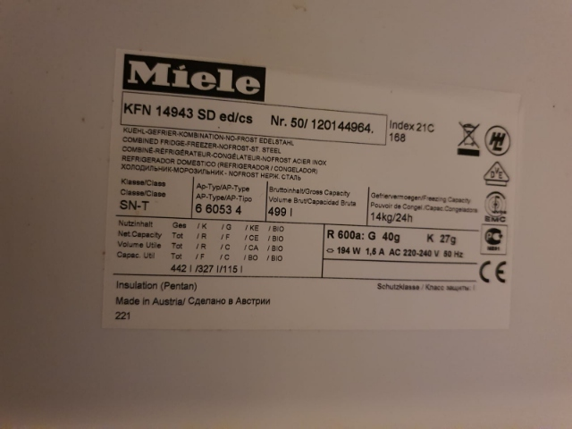
Kompressorn
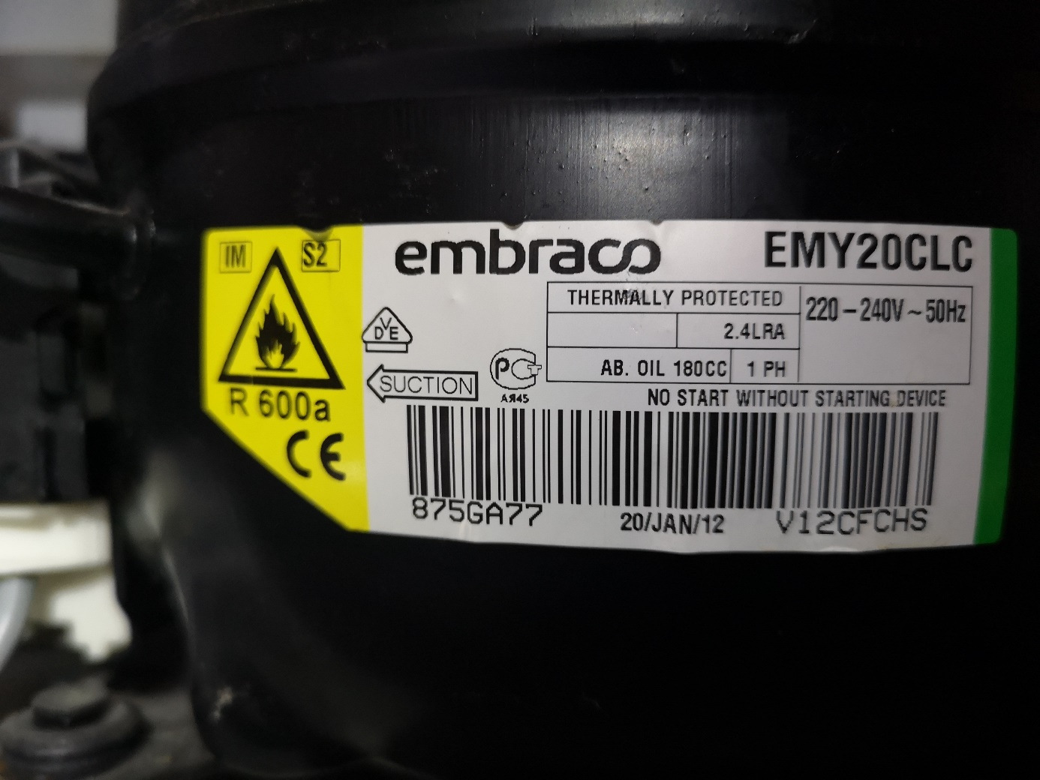

Styrkortet ovanpå kylen
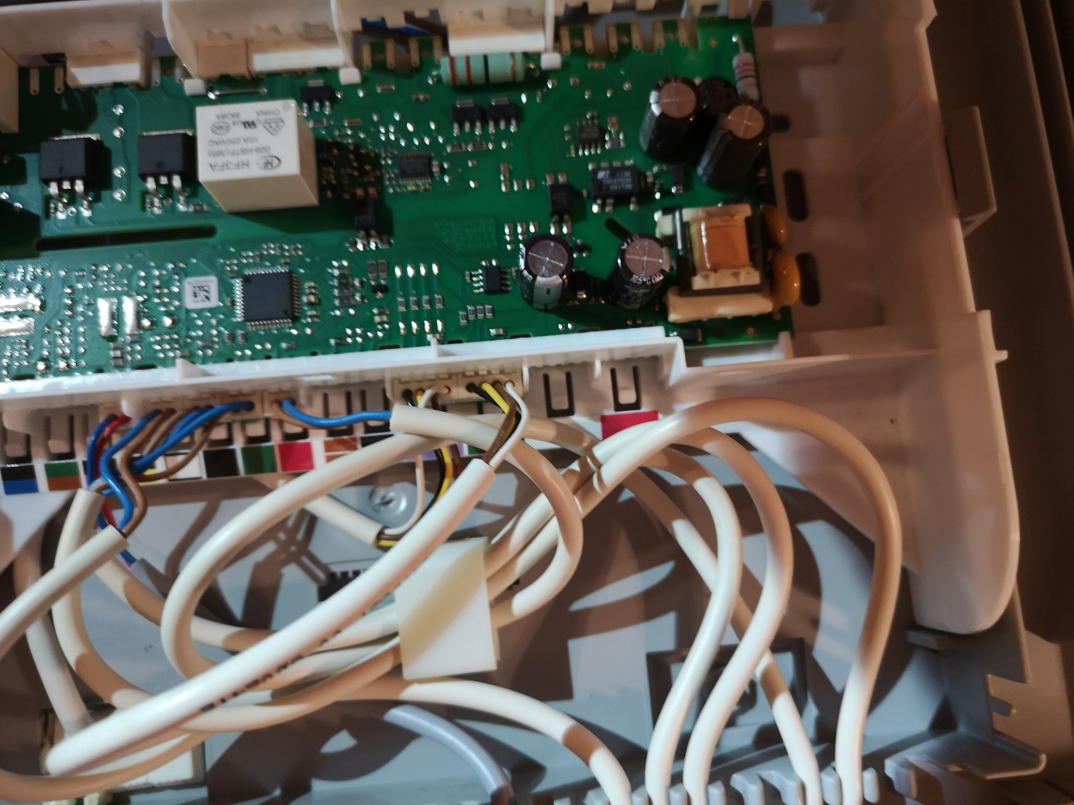
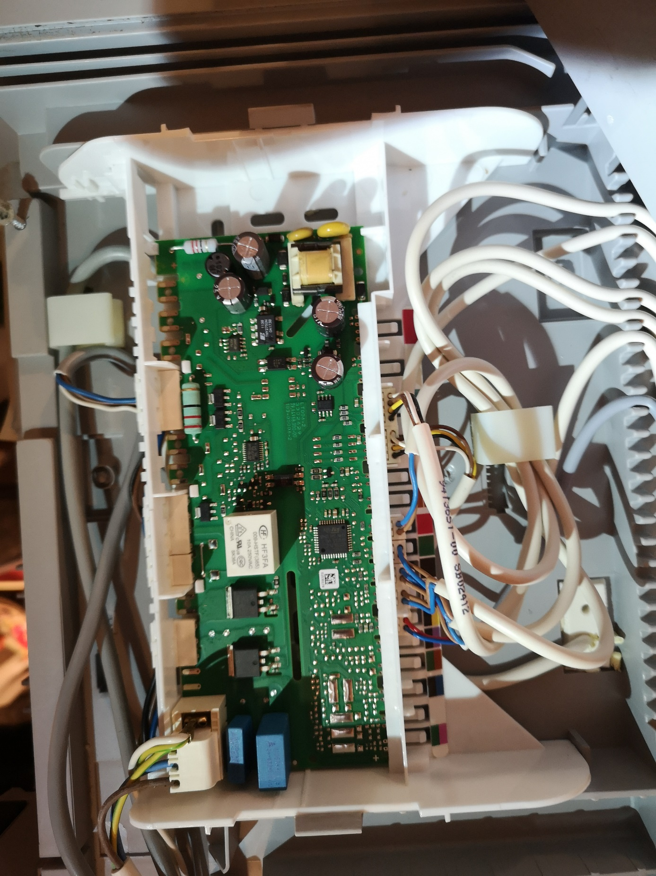

Startrelä eller vad det kallas…
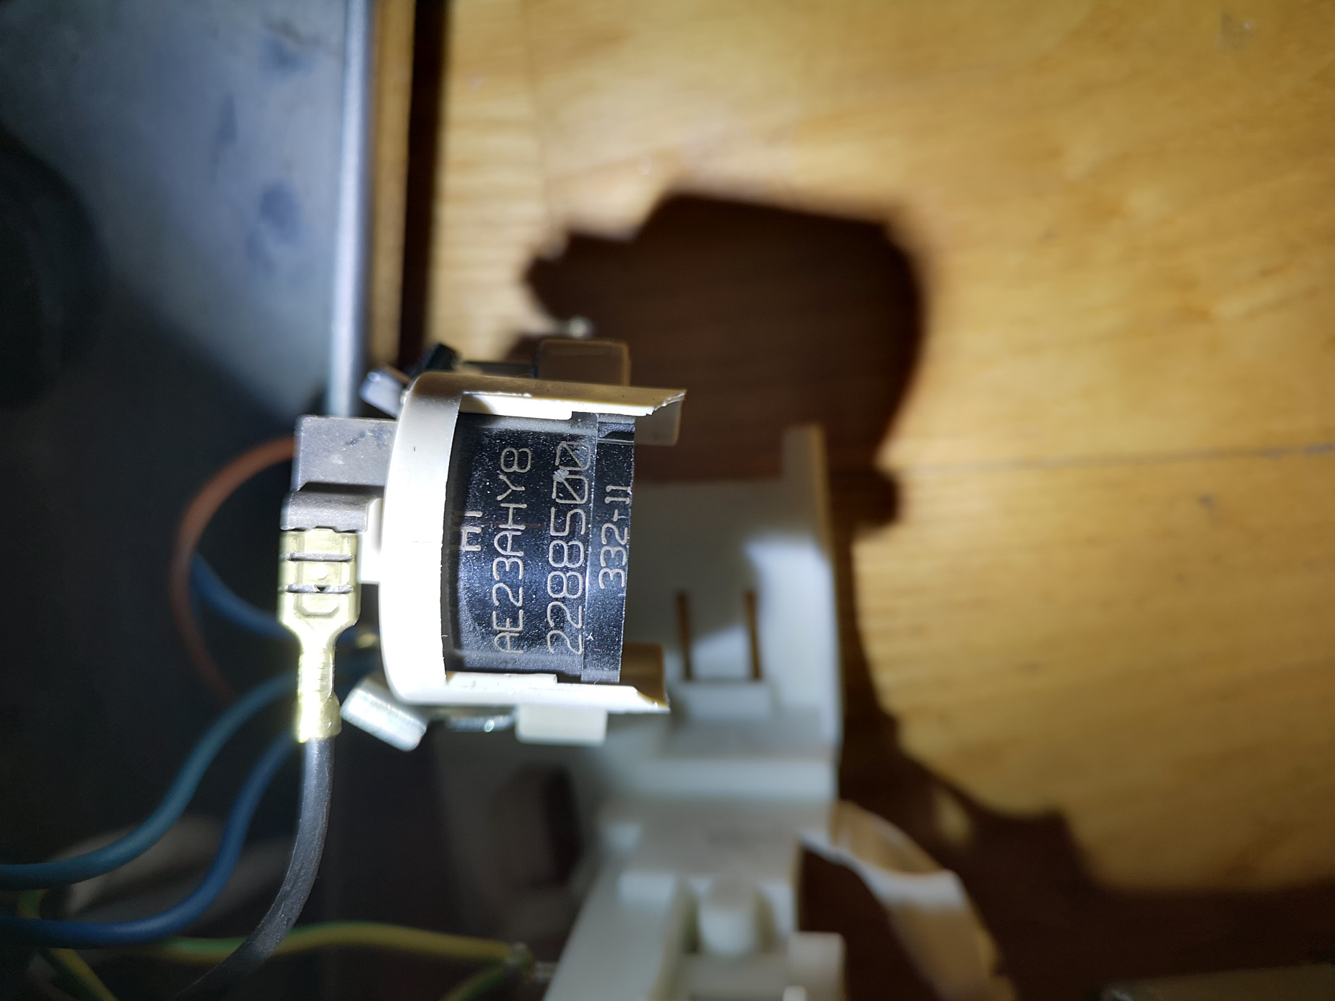

Koppling till startrelä/kompressor
4
3
2
1
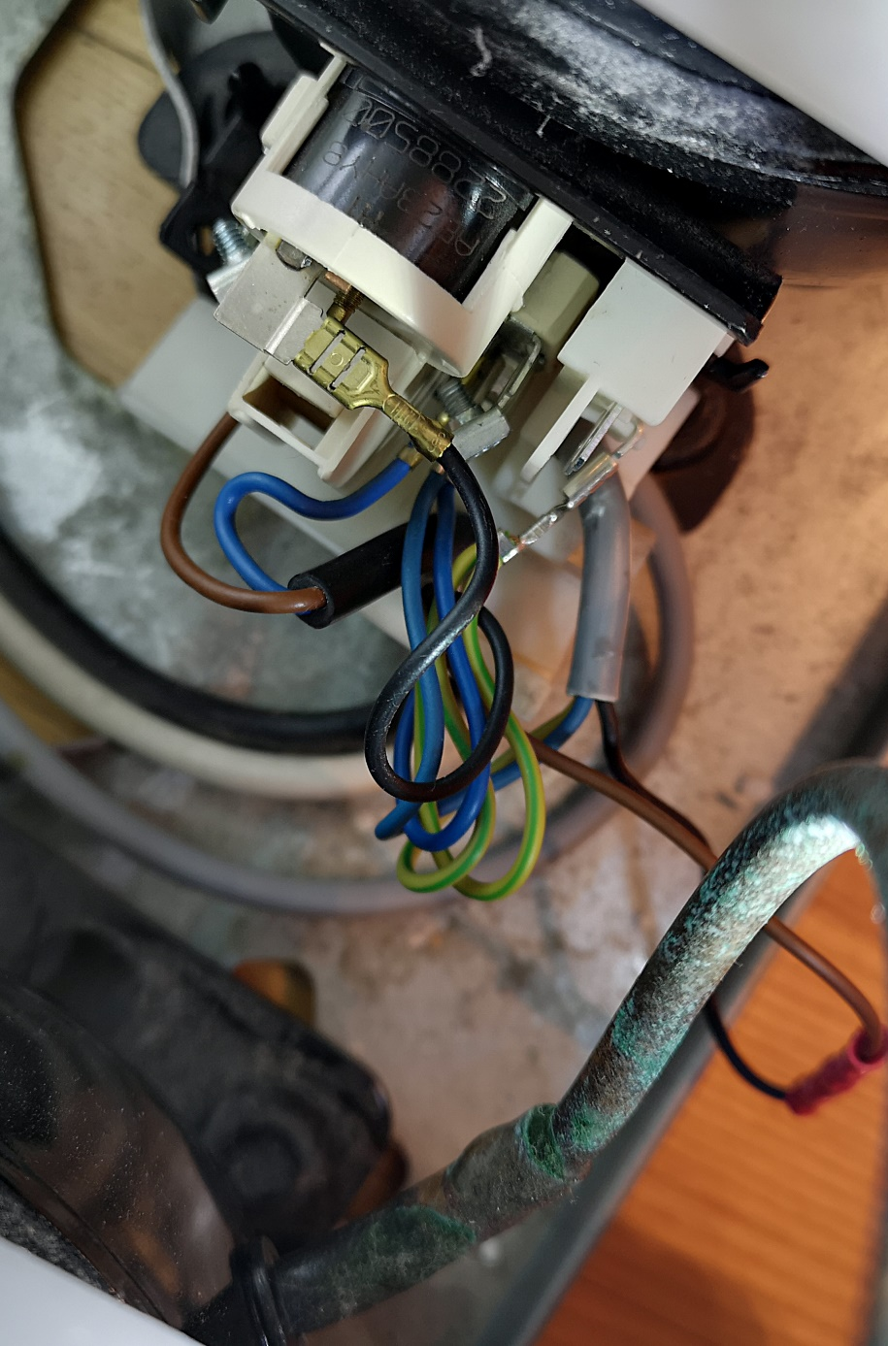
Spänningar på anslutningar, under drift. Alla mätningar till jord.
- 193 V.
- 193 V. Vitt kabelhölje.
- 193 V.
- 192 V. Två blåa till grått och vitt kabelhölje.

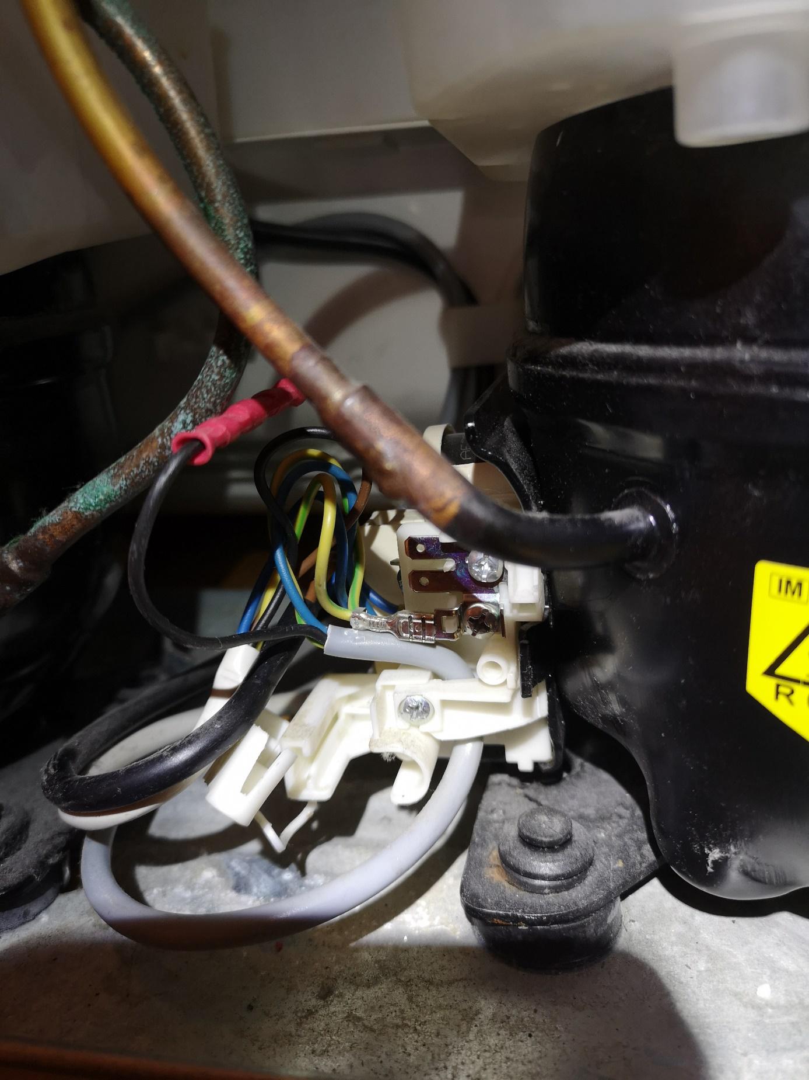

Mätningar
Tar jag bort startreläet så finns det tre stift till kompressorn.
A

B C

Resistans mellan A och B = 20,7 Ohm
Resistans mellan A och C = 64,7 Ohm
Resistans mellan B och C = 86,1 Ohm
Mätning av spänning i resp anslutning på startreläet, under drift.
A
B
C

Spänning mellan A och B = 86 V
Spänning mellan A och C = 86 V
Spänning mellan B och C = 86 V
Spänning mellan A och jord = 70 V
Spänning mellan B och jord = 200 V
Spänning mellan C och jord = 200 V

På styrkortet och tempgivaren vet jag inte vad jag ska mäta då jag inte har någon servicemanual eller elschema…

